目 录
第一篇《小树叶》 3
第二篇《图形的世界》 5
第三篇《磁铁》 9
第四篇《摇啊摇》 11
第五篇《纸盒玩法多》 14
第六篇《七彩虾》 17
第七篇《粉刷匠》 21
第八篇《吹泡泡》 25
第九篇《小熊妹妹办画展》 29
第十篇《好玩的报纸》 34

第一篇《小树叶》
1.题目：散文诗《小树叶》
2.内容： 秋风起了,天气凉了,一片片的树叶从树枝上飘落下来. 树叶落在地上,小虫爬过来,躲在里面,把它当做屋子. 树叶落到沟里,蚂蚁爬过来,坐在上面,把它当做小船. 树叶落到河里,小鱼游过来,藏在地下,把它当做小伞.
树叶落在院子里,小燕子飞来看见了,说:"来信了,催我们到南方去
啦!
3.基本要求：
（1）模拟组织幼儿学散文诗的一个活动。 活动有趣，能吸引幼儿参与，有利于幼儿熟悉，理解散文诗。
（2）请在15分钟内完成上述任务。

参考活动设计：
大班语言活动《小树叶》
一、活动目标：
1．理解散文诗的内容，学习句式：树叶落在（ ），（ ）过来，把它当做（ ）。
2．能按照散文诗的句式结构，进行大胆的仿编。
3．有感情的朗诵散文，感受作品体现的优美意境，对文学作品感兴趣。 二、活动重难点： 重点：理解散文的内容和学习句式。 难点：根据散文诗中的句式结构进行仿编。 三、活动准备： 多媒体课件；大树、树叶、蚂蚁、小虫、小鱼、小燕子等小动物的头饰若干。 四、活动过程：
（一）律动、情境导入
1.教师带领幼儿做律动《小手摇一摇》。
2.播放动画，创设秋天到了，树叶离开大树妈妈，出去玩的情境。
3.教师提问“小树叶去哪里了呢？” 将幼儿吸引到活动中来。
（二）感知理解作品内容
1.教师随音乐有感情的朗诵散文诗《小树叶》一遍。
2.播放课件，请幼儿再次欣赏散文诗，，并提出问题：“散文诗的题目叫什么？
3.提问“树叶都落到了哪些地方？散文诗中都有哪些小动物？” 让幼儿回忆散文诗的内容。
4.根据幼儿的回答在黑板上贴出草地、小河、院子、小虫、小鱼和燕子的图片，使幼儿对散文诗的内容有个初步的理解。
（三）迁移作品经验
1.分成男生组和女生组让幼儿分别读散文诗一遍，让幼儿进一步理解散文诗内容，并体验散文诗优美的语言和意境。
2.教师分段播放多媒体课件，并通过提问让幼儿以“树叶落到了哪里，哪种小动物看见了，把它当做什么”的句式结构进行复述，帮助幼儿掌握句式结构，加深幼儿对散文诗的理解。
3.请幼儿分组讨论，讨论结束后，每个小组派一个小代表来说给其他幼儿听。
（四）创编与表达
1.请幼儿分小组讨论，按散文诗的句式结构进行大胆的仿编。教师进行指导。
2.每个小组派一个小代表来说给其他幼儿听。
3.请小朋友分角色扮演树叶、小虫、小鱼等小动物，一边朗诵一边表演散文诗，让幼儿在愉快的氛围中结束活动。
（五）教师小结
“小树叶离开妈妈的怀抱后遇到了很多小伙伴，他非常高兴。” 五、活动延伸： 清扫幼儿园中的落叶。

第二篇《图形的世界》
1.题目：绘画《图形的世界》
2.要求：
（1）利用活动激发幼儿喜欢图形绘画的兴趣。
（2）引导4-5岁的幼儿能够进行利用图形作画。

参考活动设计：
【技能指导】 1.绘画形象元素： 人物：小朋友、爸爸妈妈、机器人等。 动物：鱼、昆虫、小狗、小猫、小鸟等。 2.景物环境元素：花、树、云、草地等。
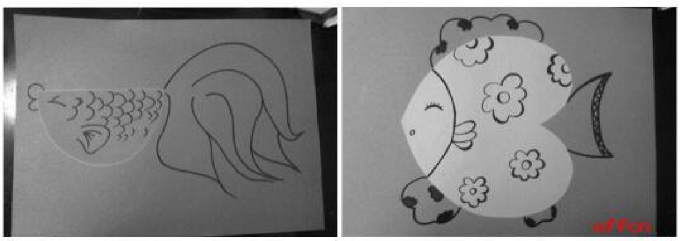
3.绘画情感：新颖有趣、积极向上。
【完整成品展示】
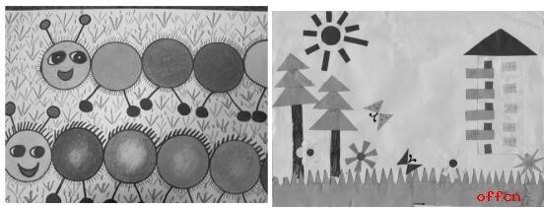
【活动设计指导】 中班美术活动《图形的世界》 一、活动目标
1.认知目标：认识图形组合的简单关系，发展观察辨别的能力。
2.技能目标：能用各种图形进行拼画，并能进行简单的添画。
3.情感目标：体验拼贴画的乐趣与成功的喜悦，乐意参加美术活动。 二、活动重难点
1.活动重点：能根据图形的形状联想生活中的事物进行添画创作。
2.活动难点：通过绘画表达自己的想法，体验拼贴画的乐趣与成功的喜悦。 三、活动准备 大小不同的三角形、长方形、正方形、圆形、半圆若干、记号笔、油画棒、胶水、抹布等。 四、活动过程
(一)开始部分——参观“图形王国”的第一期画展 师：“小朋友，图形王国今天举行第一期画展，里面的画非常漂亮，每一幅画里都藏有一些图形，图形王国的国王听说我们班的小朋友很棒，所以想考考你们，看你们能不能找出画里藏着什么图形!好了，我们出发吧!”(参观时可与幼儿小声讨论，引导幼儿发现藏在里面的图形)。 自由讨论：你最喜欢图形王国里的哪一幅画?它是由什么图形变出来
的?
总结：小朋友都很厉害，能够发现图形王国里的画都是由三角形、半圆形、圆形和正方形变出来的。 (二)基本部分——活动展开
1.教师示范画，幼儿整体感知。 ①教师示范拼贴画方法。 出示三角形的蜡光纸，提问：三角形宝宝除了变出图形王国里的东西外，还可以变出什么呢?(依次出示半圆形、圆形、正方形)
“小朋友们仔细看老师把这些图形宝宝变出了哪些漂亮的东西呢?” 教师在黑板上拼贴画。
②教师示范添画方法。 师：我们已经把图形宝宝变成了小汽车，接下来看看老师是怎么在图形上添画的。我们在这图形上画2个轮子，把它变得更像小汽车。(教师边示范边讲解)
2.幼儿自由创作，教师巡回指导。 师：“小朋友，图形王国的国王说马上就要举行第二期画展了，他邀请小朋友来当小画家，用各种图形添画出更漂亮的东西，然后把你们的作品展览在图形王国里，给所有的小朋友和老师参观。但是图形王国的国王说他有个要求：就是小朋友可以自由选择不同的图形，然后用胶水贴在自己的画纸上再用油画棒添画，如果手脏了可以在桌子上的抹布上擦一擦，画好了就可以把你的作品挂在图形王国了。” 教师让幼儿在优美的音乐声中自由创作，同时了解幼儿意图，启发幼儿大胆想象，鼓励幼儿独特表现。
3.展示与体验――参观“图形王国”第二期画展。 “小朋友们，图形王国的第二期画展开始了，让我们一起去参观吧!” 参观完画展后，提问幼儿：“你最喜欢哪一幅作品?你为什么喜欢这幅
画?” (三)结束部分 师：“老师发现今天小朋友的小手都很巧，每副作品都很棒，图形王国的国王也说要谢谢中×班的小朋友，他说以后还要请你们帮忙出第三期的画展呢!那小朋友活动结束后还要动脑筋想一想，这些图形还可以变出什么更有趣的东西来。” 五、活动延伸
请幼儿在建构区用不同形状的积木开展建构游戏。

第三篇《磁铁》
1.题目: 《磁铁》
2.内容：
（1）围绕主题设计一次科学领域的活动；
（2）模拟面对幼儿讲解磁铁的用处。
3.基本要求：
（1）活动中创设一个游戏，并讲解玩法；
（2）请在10分钟内完成上述任务。 参考活动设计 一、活动名称：大班科学活动《磁铁》 二、活动目标：
1.通过操作活动，发现磁铁能吸铁的特性。
2.能按要求进行归类并记录，发展观察力和语言表达能力。 2.培养对磁铁探索兴趣，提高幼儿对探索活动的积极性。 三、活动准备：
1.装有磁铁的玩偶若干。
2.每组一个筐；木块、铁钉、啤酒盖、回形针、发夹、石头等物品。
3.小磁铁每人一块；大磁铁一块。 4.记录纸一份 四、活动重难点： 重点：通过操作活动，发现磁铁能吸铁的特性。 难点：能按要求进行归类并记录。 五、活动过程：
（一）游戏导入、提出问题
1.游戏《找朋友》。在玩偶体内装上磁铁，利用“同极相斥易极相吸” 原理，玩偶有的可以拥抱在一起，有的不行。引出磁铁，介绍名称。
2.提出问题：“这可是一块神奇的磁铁，它有一种神奇的本领，现在请你们去找一找这神奇的本领是什么？”
（二）幼儿自主操作
1.初步感受吸铁石的磁性。（提供一元钱，幼儿发现磁铁可以吸引一
元钱。）
2.小朋友刚才你们和磁铁玩了游戏，发现磁铁有什么神奇的本领呢？
（磁铁能吸引一元钱）
3.小结：原来磁铁神奇的地方是：磁铁有磁性，能把一元钱吸引住。
（三） 探索验证
1.出示材料，请幼儿猜测哪些能被磁铁吸引。“老师的筐子里有什么呀，请你们猜一猜，哪些是能被磁铁吸引，哪些不会被磁铁吸引？”
2.幼儿猜测并填好记录表格。
3.幼儿进行操作验证。
4.教师引导幼儿将统计结果分类摆放。
5.师幼一起将操作结果和事先的猜测进行检验。
（五）教师小结：“原来磁铁能吸起铁夹、铁钉、回形针等，因为这些东西都是铁做的，但磁铁不能吸起石头、积木，因为这些东西不是铁做
的。”
（六）游戏提升 游戏《瓶里取回形针》“刚才，老师不小心把回形针掉进了瓶子里，请你想办法帮老师取出来，不能倒出来，也不能用手拿。” “小朋友们真棒，都知道用磁铁把回形针吸出来。” 六、活动延伸： 师：“小朋友，今天我们认识了磁铁，知道了磁铁能吸住铁的东西，现在我们到活动室外面去找一找吧。”

第四篇《摇啊摇》
1.题目: 歌曲《摇啊摇》
2.内容：
摇啊摇 摇啊摇 我的娃娃要睡觉 小花被 盖盖好 两只小手放好了 摇啊摇 摇啊摇 我的娃娃睡着了

3.基本要求：
（1）完整地有感情地弹唱歌曲，并模拟上课
（2）请谈谈歌唱教学方法有哪些？

参考活动设计 一、活动名称：小班音乐活动《摇啊摇》 二、活动目标：
- 感受摇篮曲的舒缓和优美。
- 尝试用动作表达自己对音乐的理解。 3.在哄娃娃的过程中，感受父母对孩子的爱。 三、活动重难点： 重点：感受摇篮曲的舒缓和优美。 难点：用动作表达自己对音乐的理解。 四、活动准备： 音乐课件《摇啊摇》、布娃娃、小花被、自制摇篮和小床。 五、活动过程：
（一）谈话、情境导入
1.拉上窗帘、关灯，营造夜晚的氛围。
2.教师提问。师：“宝贝们，每天都是谁哄你们睡觉的啊？”引导幼儿回忆自己的爸爸妈妈都是怎样哄自己的。 师：“原来爸爸妈妈都是这样哄你们睡觉的啊。那现在老师带来一首好听的歌，你们仔细听听啊，里面的娃娃是怎样被哄睡着的呢？”
（二）初步感知歌曲
1.听一遍伴奏。老师提问：“这首歌是快快的还是慢慢的啊。听了这段音乐，你想做什么呢？”（引导幼儿根据音乐充分发挥想象表达自己的
想象。）
2.第二次听伴奏。师：“原来这段音乐可以让你想到很多事情，其实它告诉了我们一个故事，我们再来听一听。天黑了，月亮婆婆、星星宝宝挂在天上。小宝宝困了要睡觉，妈妈轻轻的唱起一首歌，哄宝宝睡着了。” 教师提问：这段音乐告诉了我们什么故事？
（三）熟悉歌曲
1.听赏歌曲 师：“你想知道妈妈唱了一首什么歌吗？我们再来听一听。”“你听到妈妈唱了什么？”
2.教师提问，帮助幼儿熟悉理解歌词。 师：“睡觉的时候为什么要盖好小花被？”（盖好小花被会很暖和。）师：睡觉的时候为什么两只小手要放好？（两只小手放好会睡得很香。）师：睡觉得时候还要做什么才能睡得香？（盖好被子、小手放好、闭上眼睛就会进入甜甜的梦乡了。）3、再一次听赏歌曲。
（四）律动展示
1.集体表演。师：“我们来学一学爸妈哄宝宝睡觉。（边听边律动）师：刚才有的宝宝没有睡着，让我们再哄一次。我来看看，谁的宝宝睡得最香？（学个别幼儿好看的动作。）
2.个别表演。师：“请一个最像爸爸妈妈的小朋友来表演一下。哪个小朋友声音唱得最好听，就请他做爸爸妈妈。”
（五）教师总结。
1.师：“小朋友们表现的都很棒！快看，你们的宝宝睡得可香了。”（播放公鸡叫声）“天亮了！宝宝该起床啦。”教师引导小朋友给布娃娃整理床铺。
2.师：“爸爸妈妈每天都要哄我们睡觉，你想对他们说些什么呢？” 六、活动延伸：请小朋友回家后哄爸爸妈妈睡觉。

第五篇《纸盒玩法多》
1.题目：《纸盒玩法多》
2.内容：你能利用废弃纸盒为幼儿制作什么样的教玩具。
3.基本要求：说出三种及大致玩法。 参考活动设计： 一、活动名称：中班综合活动《纸盒玩法多》 二、活动目标：
1.通过玩纸盒，幼儿识别大小、颜色、高矮等相关知识；
2.学习听辨老师的提示并按指示去做，喜欢参加游戏，获得与同伴一起玩的快乐体验；
3.通过进行一些基本动作的模仿练习，练习蹲跳等基本动作技能。 三、活动重难点： 活动重点：学习听辨老师的提示并按指示去做，喜欢参加游戏，获得与同伴一起玩的快乐体验； 活动难点：探索纸盒的不同玩法，发展想象力和创造力。 四、活动准备：
1.各类大小不一的纸盒、动物玩具若干、红绿灯、录音机、雪花片等。
2.幼儿与家长共同收集各类纸盒、主题环境创设； 3、场地布置。 五、活动过程：
（一）多媒体导入，认识纸盒一家，
1.教师通过多媒体播放各式各样的纸盒，激发幼儿兴趣。
2.教师问：小朋友们，我们生活中有没有发现像大屏幕上这些纸盒呢，看到这些纸盒，你们想到能干什么呢？今天老师把这些纸盒朋友带进了我们的教室，和小朋友们一起做游戏。
（二）情境游戏，根据物体的大小特征进行分类和配对（第一种玩法）
1．情境游戏一：运果果。教师扮纸盒爷爷，拖来一个大盒子，里面装满大小不同的球。
(1)师：嗨哟嗨哟，我是纸盒爷爷，今年我的果园大丰收，收了好多果子，可是我年纪大了，没力气了，想请盒子妈妈和盒子宝宝帮我运果子。
(2)师：大小不同的果子，应该怎么运呢?纸盒爷爷把要求都画在图片里了，请你们看一看，说一说。出示图一，请幼儿看图说出要求，并根据要求操作：用大纸盒装大果子，小纸盒装小果子； 将大果子放进大筐子，小果子放进小筐子。
2．情境游戏二：吃饼干。出示大小不同的两种雪花片。师：纸盒爷爷为了感谢你们，给你们准备了饼干。谁吃大饼干?谁吃小饼干?一共吃几个?盒子爷爷全都画在图里了，你们看一看就明白了。出示图二，幼儿看图操作：大纸盒里放两片大雪花积木，小纸盒里放两片小雪花积木。完成后，师生一起检查操作结果。
（三）“找小凳”游戏（第二种玩法）
1.第一个活动结束后，教师引出第二个游戏：纸盒爷爷运果子后需要休息了，我们来做个魔术，变出个小板凳给纸盒爷爷坐一坐吧
2.教师以变魔术的形式，变出红、黄、蓝色三个大小不一的盒子，引导幼儿说出盒子的颜色以及哪个最大，哪个最小。
3.游戏“找小凳”。教师说出某一种颜色，幼儿按指令找相应的“小凳”（纸盒）坐好。
4.讨论：纸盒发生什么变化啦？为什么纸盒会扁？
（四）玩大纸盒游戏：“我是小司机”。（第三种玩法）
1.天黑了，纸盒爷爷要回家了，小朋友们，我们来当小司机送纸盒爷爷回家吧。
2.幼儿当司机，纸盒做车厢。（用绳子系一头，可拖拉）
3.小司机开车行驶，根据警察（由教师扮演）“红绿灯”的指示改变动作（开或停）。
4.小司机请小动物乘座“汽车”，在规定的线路上运送纸盒爷爷回家，并且在运行的过程中进行安全教育及小结。 六、延伸活动 组织班级里的“我是纸盒创新小能手”的展示、观摩活动。

第六篇《七彩虾》
1.题目：故事《七彩虾》
2.内容：
虾公公已经很老了，它游不动，只能躺在河底。 一天，下了一场很大很大的雷雨，雨停的时候，小青鱼来找虾公公：“我背您到河面上去玩玩吧！” 啊，虾公公又看见了蓝蓝的天，绿绿的草。这时，天边出现了一条七彩的虹。虾公公惊叫起来：“哦，一条好大的虾啊，还是七彩的呢。” 小青鱼乐了：“那是虹，不过，长得还真想您。”虾公公却固执地说：“就是虾，我想找他聊天去：” 虾公公独自往前游，一不小心翻了个身，慌得小青鱼忙上前去托住它。 等虾公公再抬头时，“七彩虾”已经不见了。“七彩虾也嫌我老呀。”虾公公很伤心，闷闷不乐地回到河底。 虾公公的身体更坏了，可依旧念叨着“七彩虾。”小青鱼好着急，它想呀想，怎么才能安慰虾公公呢？小青鱼去找朋友帮忙，请它们用五彩的颜色，把自己变成一条七彩的鱼，当小青鱼又游到虾公公身边时，虾公公可高兴了，它轻轻地说：“噢，真是一只七彩虾呀，我一直想着你。” “我也是！”小青鱼亲切地回答。他就这么弯着身子，陪伴着虾公公，虾公公心里真快乐。
3.基本要求：
（1）用普通话模拟对幼儿讲故事。
①有幼儿意识，表现出正在对幼儿讲故事
②普通话标准，口齿清楚，语速适宜，有感染力
（2）回答问题：在讲故事过程中，你认为幼儿最感兴趣，最容易兴奋和难以理解的内容是什么？你应如何应付？
（3）请在10分钟内完成上述任务。
参考活动设计： 一、活动名称：大班语言活动《七彩虾》 二、活动目标：
1．理解故事情节，知道故事的大致内容。
2.积极参与讨论并能大胆地用故事原句进行回答，感受小青鱼尊敬老人的情感。
3.初步了解爷爷奶奶的辛苦，激发幼儿尊敬、关心老人的情感。 三、活动重难点：
1.活动重点：理解故事情节，知道故事的大致内容。
2.活动难点：初步了解爷爷奶奶的辛苦，激发幼儿尊敬、关心老人的情感。 四、活动准备：
1.彩虹图片2.《七彩虾》ppt 五、活动过程：
（一）谜语导入，激发幼儿对故事的兴趣喜爱
1.猜谜语师：小朋友们，今天老师给大家带来了两个谜语，我们一起来猜一猜？ 谜语一：一座七彩桥，白云上面飘，平时不见面，雨后才见到。彩虹是什么样子的？ 师：小朋友们真棒，对啦，就是彩虹，你们看看彩虹是什么样子的，（颜色呀、形状呀等很多方面。）师：刚才小朋友说了很多彩虹的特点，像拱桥、有七种颜色等„„小朋友们想一想，你觉得还有哪些东西像彩虹？
（拱桥、香蕉、虾等）还有一个谜语，小耳朵听好哦！ 谜语二：驼背老公公，胡子乱蓬蓬。生前穿青衣，死后披红袄。（噢，是虾子）今天呀，老师还给小朋友们带来了一个故事，故事的名字就叫《七彩虾》，我们一起来听一听故事里彩虹和虾公公发生了什么事，故事中还有谁？
（二）听故事初步感知故事内容
1.教师有感情地讲述，幼儿倾听，初步理解故事内容。（第一次）故事的名字叫什么？故事中的七彩虾是什么？
3.第二次听故事（1）引导幼儿讨论：体会帮助、关心别人的情感。
①小青鱼是什么时候背虾公公到河面上去的？当时小青鱼是怎么对虾公公说的？哪个小朋友来试一试？
②虾公公看见了什么？（出示画面）虾公公把彩虹当什么了？
③彩虹不见了，虾公公是怎么说的？他的心情怎么样？哪个小朋友学虾公公的语气说一说？
④师：小青鱼看到虾公公伤心的样子，心里怎么样？它又是怎么做的呢？
（三）分组讨论加深幼儿对故事的理解 1.组织讨论：你喜欢小青鱼吗？为什么？ 师小结：因为小青鱼帮助别人、关心别人、富有同情心、尊敬老人2. 你在生活中是怎样对待老人的？ 师：小朋友说得很好，老人年龄大了，行动不方便，许多事情不能自己来做，小朋友你们可以帮助它们，把你见的新鲜的事情告诉他们，也可以和爸爸妈妈一起带老人出来玩，尊敬他们。
（四）结束活动：根据故事情节绘画。
1.画出主要人物的外形特征（小青鱼、虾公公）。表现故事情节：虾公公游不动了——小青鱼来了——虾公公看到了彩虹——虾公公想去和七彩虾聊天——小青鱼变成七彩鱼陪伴虾公公。
2.提问：虾公公、小青鱼后来怎样了？鼓励幼儿大胆地创编不同的故事结尾。 六、活动延伸： 在区域角进行角色表演。

第七篇《粉刷匠》
1.题目：幼儿歌曲《粉刷匠》
2.内容：

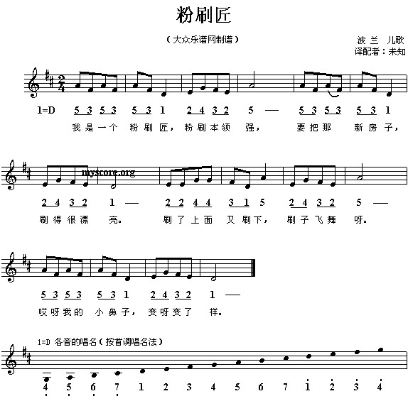
3.基本要求：
（1）有表情地弹唱整首歌曲，并模拟上课。
（2）谈谈音乐教学对幼儿发展有什么作用，请举例说明。 参考活动设计： 一、活动名称：中班音乐活动《粉刷匠》 二、活动目标:
1.感受理解歌词内容，会唱出歌曲；
2.通过声势感受×× ××｜×× × ｜×× ××｜×——｜的节奏特点；
3.能随音乐大胆表现，充分体验音乐所表现的愉悦情绪。 三、活动重难点：
1.活动重点：感受理解歌词内容，会唱出歌曲。
2.活动难点：能随音乐大胆表现，充分体验音乐所表现的愉悦情绪。 四、活动准备：
1.CD：《粉刷匠》
2.乐器：节奏棒
3.旧报纸做的刷子、画好的粉刷图片、彩色贴纸 五、活动过程：
（一）音乐热身律动
1.请小朋友站到自己的位置（地板上贴好的标记）
2.配班老师放音乐，主班老师带领小朋友随音乐一起做音乐律动
（二）音乐游戏
1.唱名字
老师依次用强弱不同的声音叫小朋友的名字，请小朋友用动作或声音作出回应 例如：（老师）：×× ××│×× × 贝贝贝贝在哪里？
（幼儿）：在这里。并做动作：站起来、举手
2.音乐问候
老师和小朋友拍手互相进行音乐问候
例如:（老师）唱：1 23 4︱5－︱5 43 2︱1－‖ 小朋友们 好 小朋友们好
（小朋友）唱：1 23 4︱5－︱5 43 2︱1－‖ 老 师 好 老 师 好
（三）欣赏《粉刷匠》音乐
1.师：老师的手真灵巧，喜欢跟着音乐跳。小朋友认真听，认真看，老师的手跟着音乐怎么跳舞的？一会儿老师请你们的小手跟着音乐一起跳
舞。
2.老师请小朋友一起跟音乐模仿做手的动作 附手的律动： 第一个乐句：胸前拍手 第二个乐句：前平举左右晃手 第三个乐句：前平举双手交替上下做刷墙动作 第四个乐句：伸出食指，双手分别交替点自己的鼻子
（四）音乐语词节奏
1.师：小朋友，老师把刚才粉刷墙壁的动作编成了一首动听的儿歌，你们仔细听(边念边拍语词节奏) 我是一个粉刷匠，粉刷本领强。 我要把那新房子，刷的很漂亮。 刷了房顶又刷墙，刷子飞舞忙。 哎呀我的小鼻子，变呀变了样。
（语词节奏型）×× ××│×× ×│×× ××│×-‖
2.老师说一句，小朋友模仿说一句(边念边拍语词节奏)
3.播放音乐，老师和小朋友拍手跟唱音乐语词
(五)音乐节奏快车
1.动作节奏配音
(教师用旧报纸折成刷子在墙壁上做粉刷的动作) 师：小朋友，看看老师粉刷房子时的动作请你们给我的刷子配上声音，先瞧瞧Ⅹ老师（配班）是怎么给我的刷子配声音的？（刷的长，配上唰－的节奏；刷的短，配上唰的；总的节奏型： ×× ××│×× ×│×× ××│×-‖） 唰唰 唰唰唰唰 唰 唰唰 唰唰唰
②请小朋友一起给我的刷子配上更好听的声音（还可以用嚓、沙沙替换）
③老师给粉刷时配上好听的音乐，请小朋友和老师边手做粉刷地面动作边跟唱歌词（双跪坐，双手随音乐节拍前后刷动）
2.老师介绍乐器响棒，示范操作方法，提出注意事项
3.播放音乐，老师和小朋友一起用响棒为音乐配上好听的伴奏（重复 2 遍）
4.身体不同部位创编粉刷律动 师：“小朋友，你们用什么粉刷啊？”（手）
“大家想想我们还可以用什么部位粉刷呢？（胳膊、肩膀、后背、腿等）我们跟着粉刷音乐都试一试吧！（小朋友模仿老师分别随音乐做不同部位粉刷的动作） 六、活动延伸 请幼儿跟着音乐一起来粉刷墙壁吧！

第八篇《吹泡泡》
1.题目：大班科学活动《吹泡泡》 2.内容：
教师给幼儿提供了各种吹泡泡的工具，有吹管，铁丝绕成的圈，塑料吹泡泡棒等，引导幼儿吹泡泡玩。幼儿在吹泡泡的时候，有的能吹出很大的泡泡，有的只能吹出小泡泡，有的能一次吹出好多个泡泡，有的一次只能吹出一个泡泡。结合这个情境组织一个科学教育活动，以引发幼儿深入探究的兴趣，并使幼儿了解不同吹泡泡工具与吹出的泡泡之间的关系。
3.基本要求：
（1）在活动中引导幼儿至少使用三种材料吹泡泡。
（2）请在10分钟内完成上述任务。

参考活动设计： 一、活动名称：中班科学活动《吹泡泡》 二、活动目标：
1.探索各种吹泡泡的工具，了解有小洞和间隙的材料都能吹出泡泡；
2.尝试改变物体的形状，自制吹泡泡的工具； 3.体验吹泡泡的乐趣。 三、活动准备：
1.吸管、钥匙、漏勺、苍蝇拍、刷子、树叶、细铜丝若干； 2.泡泡液、小毛巾、框子等。 四、活动重难点：
1.活动重点：探索各种吹泡泡的工具，了解有小洞和间隙的材料都能吹出泡泡；
2.活动难点：尝试改变物体的形状，自制吹泡泡的工具； 五、活动过程：
（一）选用吸管吹泡泡，感知吹泡泡的技巧以及注意事项
1.谈话活动：请幼儿说说自己喜欢的游戏。
2.呈现材料（吸管、泡泡液），请幼儿选用吸管自由吹泡泡。吹泡泡之前，提示幼儿注意事项，比如：只能往外吹，不能吸；注意别把泡泡液洒在外面和身上，等等。
3.幼儿自由吹泡泡，教师提示个别幼儿慢慢吹，才能吹出打泡泡。如果有个别幼儿洒出泡泡液，提示幼儿用小毛巾擦干净。
（二）尝试用多种特别的材料吹泡泡，了解吹泡泡工具的共同特点
1.讨论：还有什么东西可以吹出泡泡。
2.教师一一呈现苍蝇拍、漏勺、鞋刷、钥匙等材料，请幼儿猜想是否可以吹出泡泡。 教师可以每呈现一种材料就询问幼儿是否可以吹出泡泡。
3.每个幼儿四种材料，分别进行实验验证。请幼儿把能够成功地吹出泡泡的材料收集在一个框子中，把不能吹出泡泡的材料仍然放进自己手中的材料袋中。
4.交流分享：哪一种材料能吹出泡泡？哪一种吹不出泡泡的材料？对于幼儿吹不出泡泡的材料，教师带领幼儿重新试一试，尽可能让每个幼儿都能体验成功。
5.探究泡泡从哪里出来的。请幼儿认真观察，感知材料的共同特点。 小结：苍蝇拍、漏勺、鞋刷、钥匙等材料能吹出泡泡，是因为它们都要小洞和间隙，有小洞和间隙的材料就能吹出泡泡。
（三）创造性地迁移和运用经验，自制吹泡泡工具
1.探索如何利用树叶制作吹泡泡的工具。
（1）呈现树叶，请幼儿观察，询问：用树叶可以吹出泡泡来吗？为什么？
（2）每人一片树叶，请幼儿尝试用树叶吹出泡泡。 （3）讨论交流：自己是如何把树叶变成吹泡泡的工具的。 小结：在树叶上穿出小洞就可以吹出泡泡。 2.探索如何改变铜丝形状制作吹泡泡的工具
（1）呈现铜丝，询问幼儿：用铜丝可以吹出泡泡来吗？怎样做就可以让铜丝吹出泡泡来呢？
（2）每人一根铜丝，请幼儿尝试用铜丝吹出泡泡，并请幼儿相互交流。 小结：改变铜丝的形状，扭出任意形状的小孔或间隙就可以吹出泡泡。
（四）活动结束
1.教师将幼儿分成不同的小组。
2.吹泡泡比赛：比比谁能吹出最大的泡泡。 六、活动延伸 不同形状的吹泡泡工具会吹出不容形状的泡泡吗？泡泡是什么颜色
的?

第九篇《小熊妹妹办画展》
1.题目：认识图形（三角形，圆形，正方形）
2.内容：以认识图形为主题组织教学活动。
3.基本要求：
（1）结合一定的故事情境认识图形
（2）利用这次可以和幼儿开展什么游戏？请说出 2-3 种，并演示其中的一种游戏。
（3）请在10分钟内完成上述的两项任务。

参考活动设计： 一、活动名称：幼儿园小班科学活动《小熊妹妹办画展》 二、活动目标：
1.通过拼一拼、找一找等动手操作的过程中巩固对圆形、三角形、正方形的认识；
2.感悟生活中各种各样的图形，萌发学习几何图形的兴趣； 3.提高动手操作的能力，体验图形组合变化的乐趣。 三、活动重难点：
1.活动重点：引导幼儿学习几何图形，巩固对圆形、三角形、正方形的认识，初步建立概念。
2.活动难点：幼儿能自主地选用各种图形进行绘画活动，并发现一个整体的物体可以用几个几何图形拼成的。 四、活动准备：
1.知识经验准备：在活动前夕，可以在教室增设一个角落，利用彩色图形进行环境装饰。例如在建筑区让幼儿用各种形状的木头积木搭建建筑物。
2.物质准备：（1）小熊妹妹、大象伯伯的手偶各一个----便于教师套在手上进行操作。
（2）用图形拼合在一起的3条小路。（如图1）
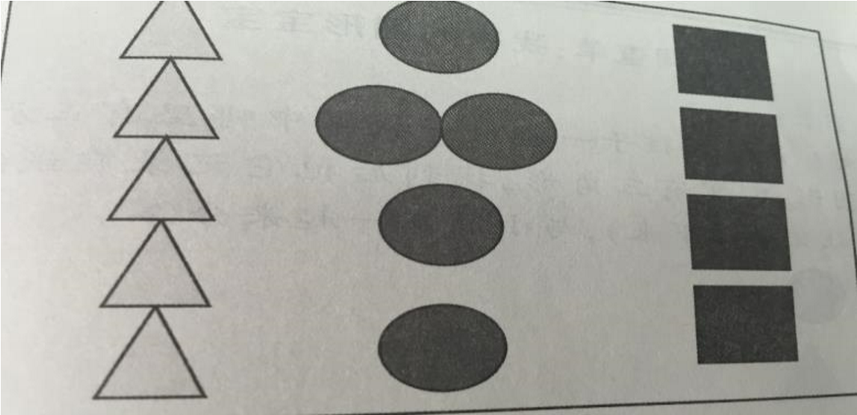
（3）正方形的标记贴于座位上，三角形的饼干放在盘子里。（按照活动参与人数）
（4）进行图形拼贴画时用的各种形状、月颜色的（三角形、圆形、正方形，红色、黄色、蓝色）的图片，胶水、白纸人手一份。
（5）小熊妹妹的假开画展的布置，还有图形拼贴画的范例作品。（如图2）
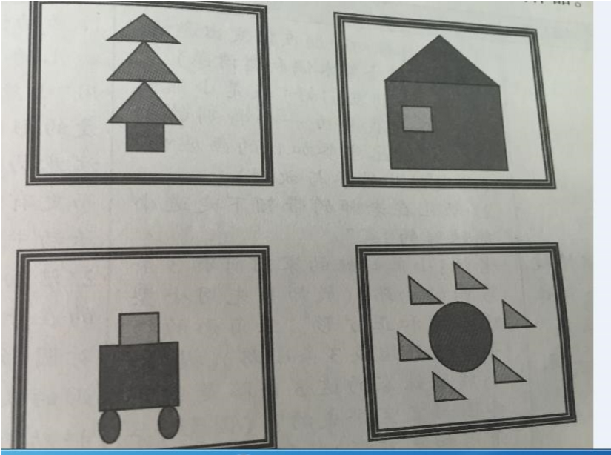
（6）一次性照相机一个，配班老师作辅助工作。 五、活动过程：
（一）以情境式“小熊妹妹开画展”形式-----引入课题 1.小熊妹妹向小朋友发出邀请。（教师手持小熊木偶和邀请函） 老师：小朋友们好！我是小熊妹妹，今天我要办一个特别的画展，你们愿意参加我的画展吗？
2.幼儿在老师的带领下走进小熊妹妹的“家”。 老师：小熊妹妹的家门前有3条弯曲的小路（教师事先用小型呼啦圈和正方形、三角形的绳子维系好组成3条小路）。提问：小熊妹妹家的这3 条路是由哪些图形宝宝拼成的？（圆形、三角形和正方形）我们来数一数，每条路上圆形有几个？三角形有几个？正方形有几个？（每个图形控制在
5个以内）
3.教师借小熊妹妹的口吻提要求：小朋友们，排好队，慢慢来，请你们找到圆圈这条路向前跳就可以到我家了，我可等着你们哦！
（二）以观赏小熊妹妹的图形拼贴画----深入课题。
1.以游戏的形式认识圆形、三角形和正方形，并向幼儿介绍三种图形的特征。小熊妹妹：小朋友们，欢迎你们来到我家，我要请你们吃饼干。
（一一出示三种图形饼干，向幼儿形容饼干的特征）
2.游戏：找位置吃饼干。小熊妹妹：现在，我请你们找到贴有“正方形”标签的凳子坐下歇会把，再吃几块三角形的饼干。
3.幼儿开始找位置吃饼干，教师帮助能力弱的幼儿
4.欣赏小熊妹妹的图形拼贴画。
（1）老师提问：小朋友，小熊妹妹画了什么？小熊妹妹要考考你们，他的这些画时怎么画出来的呢？都由哪些图形拼出来的呢？
（2）幼儿回答好后，教师引导幼儿在桌面上尝试拼。
5.小熊妹妹向小朋友们发出邀请，请他们也来动手试一试，制作图形拼贴画。
（三）以帮助小熊妹妹制作图形拼贴画---升华课题
1.向幼儿介绍小熊妹妹准备的操作材料，材料有白纸、红色、黄色、蓝色的图形，三角形和正方形图片若干张，胶水。
2.请幼儿先尝试用拼好图形不立刻粘贴的方法操作，教师作分组指导。
3.鼓励幼儿合作拼图完成作品。（注：根据幼儿的不同能力，有的材料可以是教师在白纸上用虚线标注的，这样有利于帮助一些能力弱的幼儿建立自信，看到成功。）
（四）教师总结评价作品，结束活动 1.请小朋友们把自己的作品送给小熊妹妹。 老师：小熊妹妹今天真高兴，因为我们小朋友给她的画展助兴了！瞧，小熊妹妹的画展也有小朋友的画呢。
2.以小熊妹妹请来大象伯伯拍照结束活动。
3.幼儿和小熊妹妹站在画板前拍照留念。 六、活动延伸： 在操作区投放不同图形的积木，供幼儿探索。

第十篇《好玩的报纸》
1.题目：《好玩的报纸》
2.内容：利用旧报纸，激发幼儿参与发展基本动作的体育活动
3.基本要求：
（1）请利用旧报纸，创编一个发展连续性跳的体育游戏，并作示范；
（2）回答问题：说出两种利用旧报纸发展幼儿基本动作的游戏。
（3）请在10分钟内，完成以上两项任务。

参考活动设计： 一、活动名称：中班体育活动《好玩的报纸》 二、活动目标：
1.训练走、跑、跳等基本动作。
2.通过多种报纸的玩法，发展创造能力和探索能力。 3. 乐意参与游戏活动，锻炼自信、勇于表现自己的良好品质。 三、活动重难点：
1.活动重点：通过多种报纸的玩法，训练走、跑、跳、单脚跳等基本动作。
2.活动难点：锻炼自信、勇于表现自己的能力 四、活动准备： 许多报纸，写有数字的塑料框，录音机，用报纸做的纸球。 五、活动过程：
（一）热身环节
1.热身运动。用睡完觉伸懒腰的形式带领幼儿做热身运动。 教师：在幼儿园里高兴的玩了一上午，我们来休息一会吧（组织幼儿蹲下来假装睡觉）。8 点、9 点、10 点、11 点啦，起床的时间到咯。睡了一觉真舒服，可是身上酸酸的，来伸伸懒腰吧。
2.在这里带领幼儿扭扭腰，提问：你觉得还有哪里酸酸的。幼儿会说
"胳膊、腿、肩膀"等，接着就带领活动对应的身体部位。
（二）谈话引入
1.老师今天在来的路上啊，发现很多丢弃的报纸。我觉得这些看过的报纸丢掉太可惜了，咱们就用它来玩游戏吧。
2.提问：你觉得报纸可以怎样玩？（组织幼儿回答并尝试一些玩法）。
（三）自由玩报纸，激发创造兴趣
1.教师交待活动要求：请幼儿动动小脑筋，将报纸制作成不同的运动器械，玩出多种不同玩法，让自己运动
2.幼儿自由探索，教师观察指导。 3.分享交流玩法 提出问题：你把报纸做成了什么器械，你是怎么玩的？ 教师小结（大家想出了许多方法，有把报纸做成纸球拿来踢„„等，大家都很棒，动了小脑筋，让自己运动起来。
(四)学习带纸快跑
1.提出带纸快跑要求，师生讨论。 想办法带着报纸向前快跑，途中既不能用手拿报纸，也不能用身体的任何部位夹住报纸。
2.幼儿自由尝试带纸快跑方法。
①教师巡回指导，观察幼儿能否带着报纸快跑，存在什么困难。
②提醒幼儿注意正确的跑步姿势和安全。
3.交流分享带纸快跑的方法
①请个别幼儿说说并演示不让报纸掉地上的方法，引发模仿。
②小结、展示带纸快跑的方法：双手先持报纸紧贴在胸前，跑起来双手放掉报纸，加快跑的速度，不让报纸掉下来。
③运用正确的方法进行带纸快跑练习。
（五）带纸快跑比赛 （1）教师介绍比赛规则 教师出示图谱，引导幼儿熟悉比赛规则 ①幼儿分成4组，每组4人
②依次带纸快跑，并绕过小椅子返回
③最后一名队员跑完后，须举手示意。 ④中途若有报纸掉落，须捡起来贴在胸前继续跑。
（2）幼儿进行比赛
①直线跑：绕过小椅子跑回起点
②增加难度曲线跑：绕着障碍物小椅子曲线跑
（3）师生总结 教师表扬动作规范、表现认真以及能为别人加油鼓劲的孩子。
（六）游戏：舞龙（尝试协同配合的新玩法，体验合作游戏的快乐）
1.玩法：4 人一组，将报纸放在头顶上方，并将自己的报纸和前面幼儿的报纸连接起来，搭成纸龙，听口令边走边舞。
2.规则：在行走中，每条龙的报纸须保持连接，不能断开。
（七）放松运动
1.全体幼儿边走边捶臂、捶腿，随乐和同伴一起放松手臂、腿部肌肉。 2.收拾整理报纸。 六、活动延伸： 将玩过的废旧报纸放到美工区，供幼儿自制玩具。

